**Conférences-débats des Samedis de Bruxelles**

**2025-2026**

**Samedi 28 mars 2026 à 9h30**  
**psychanalyse, inventivité, créativité**

9h30-12h00 conférence  
12h00-13h00 lunch sur place  
13h00-14h30 Atelier sur la thématique

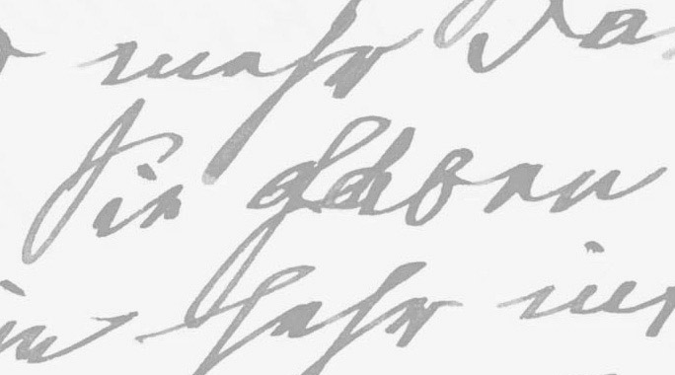



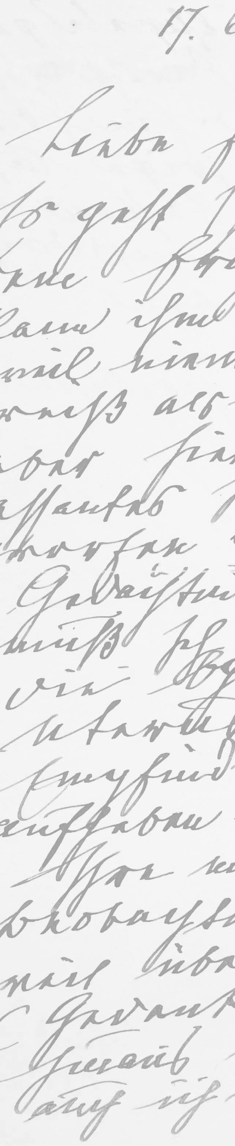

**Rayure / Griffure / Signature : modalités d'expression de la lettre dans l'autisme**

Jean-Michel Vivès  
Psychanalyste et Professeur de psychologie clinique (Nice Sophia Antipolis)

**En présentiel. accréditation demandée**  
  
**Président** : Antoine Masson  
**Discutant** : Cécile Vander Vorst (EaB)  
**Lieu :** Fond’Roy. Avenue Jacques Pastur, 47 à 1180 Uccle

**INSCRIPTION ET PARTICIPATION AUX FRAIS**

**Inscription :** Inscription obligatoire via l'onglet « Agenda» de notre site   
[espace-analytique.be](https://espace-analytique.be/)  
**Participation aux frais :** 30€ pour la journée (15€ pour étudiants)

15€ pour la conférence

Gratuit pour les membres d’EaB

**ARGUMENT**

À partir de la cure d'un enfant autiste, je m'attacherai à montrer comment celui-ci accepta de quitter la rayure qui l'isole pour se risquer à ouvrir un commencement en imposant une griffure au réel, griffure qui est un acte qui crée une discontinuité dans le monde de l'autiste. Cette griffure est la marque que l’enfant autiste imprime intentionnellement sur le réel pour le constituer comme différent de lui-même. Cette griffure peut, dans un second temps, se transformer en signature qui capitonne alors la position de l’autiste lui permettant de se présenter au monde de l’Autre.. La signature devient alors ce par quoi l’autiste trace de façon récurrente son lien à l’Autre, une solution sinthome.

*Jean Michel Vives est professeur de psychologie clinique et pathologique à l'université Côte d'Azur - Nice et pratique la psychanalyse à Toulon. Il a publié en France, entre autres, La voix sur le divan (Aubier, 2012), Autisme et médiation (avec Isabelle Orrado, Arkhè, 2020), L'autiste et sa signature (avec Isabelle Orrado, Stylus, 2026). Ses ouvrages sont traduits au Brésil, au Mexique et en Italie.*





